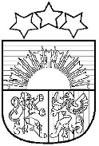

Dienvidkurzemes novada Bāriņtiesa
Lielā iela 54, Grobiņa, Dienvidkurzemes novads, LV-3430, reģistrācijas Nr. 40900038256,
tālr. 63497960, e-pasts barintiesa@dkn.lv

